8주차 | 8주차 | 기간 | 2025.10.20  2025.10.26 | 지도교수 | (서명)
이번주 한일 요약 | 1. 회의 중 게임 컨셉 기획하기  2. 연구과제 고민하기
<상세 수행내용>
1. 게임 컨셉을 정하기
- 절차적 생성으로 산 생성
- 산을 걷거나 암벽등반을 해서 정상으로 올라가기

2. 산을 절차적 생성하는 여러 방안 고민하기
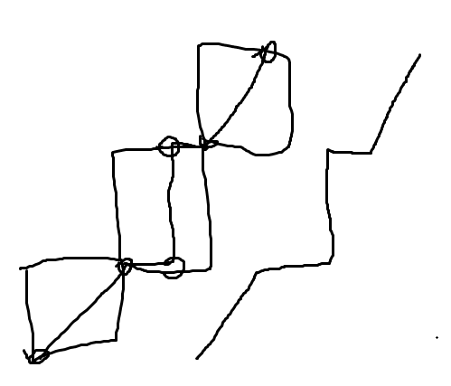
문제점 정리 | 아직 결과물을 만들지 않음
해결방안 | 1. 절차적 생성 플러그인 로직 구현하기
다음주차 | 9주차 | 다음기간 | 2025.10.27 ~ 2025.11.02
다음주 할일 | 1. 절차적 생성 플러그인 로직 구현하기
지도 교수
Comment

